柳州市统计局到鹿寨县开展2024年四季度农村统计数据质量核查及农业生产情况调研

为持续夯实农村统计调查基层基础工作，提高农村统计数据质量，12月3日，柳州市统计局农业抽样调查队队长秦芳带队到鹿寨县开展2024年四季度农村统计数据质量核查及农业生产情况调研。

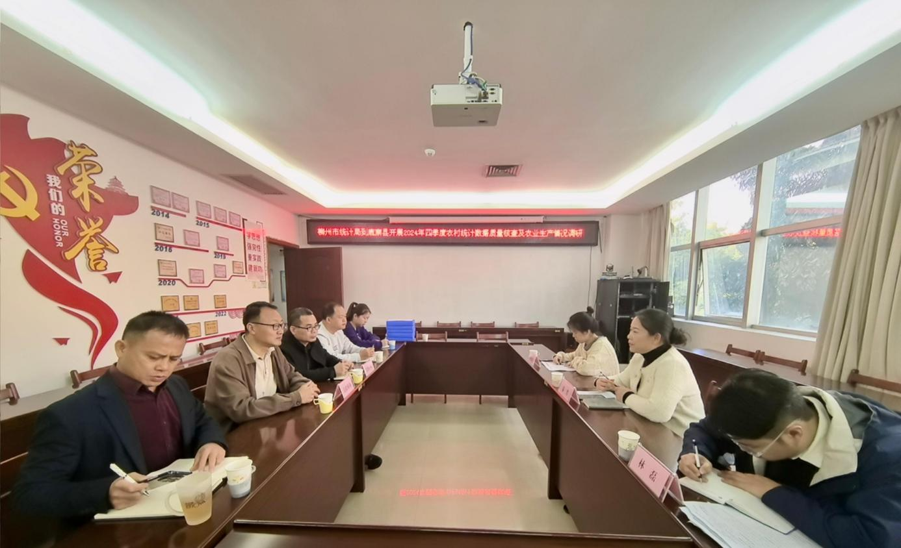

（市局调研组在鹿寨县统计局座谈交流）

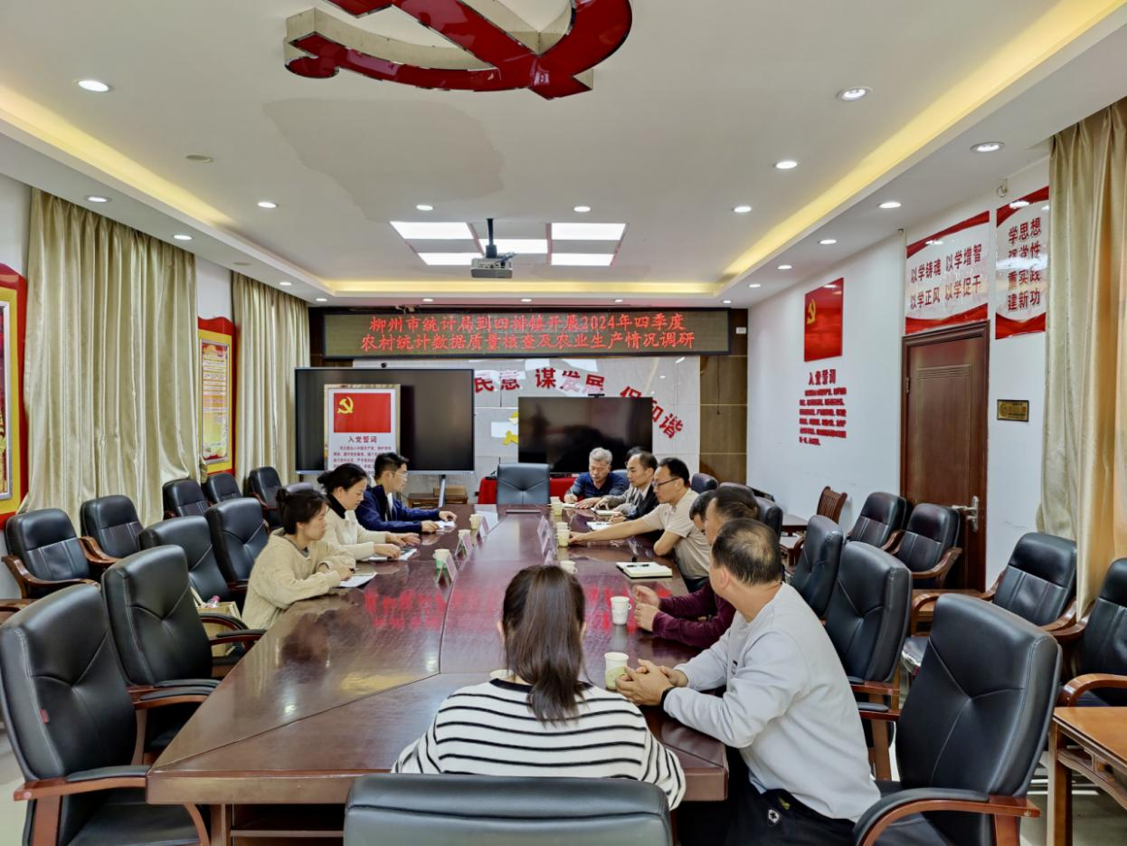

（市局调研组在四排镇座谈交流并对农村统计台账进行检查）

此次调研重点是对我县蔬菜、水果、桑蚕和渔业生产情况等进行调研。调研组走访鹿寨镇窑上村陆基圆桶高密度黄颡鱼养殖基地、鹿寨县古典桑蚕丝织有限公司、四排镇三排村蜜橙种植基地和寨沙镇九敢村头菜种植基地，并向相关负责人了解我县一产生产情况。

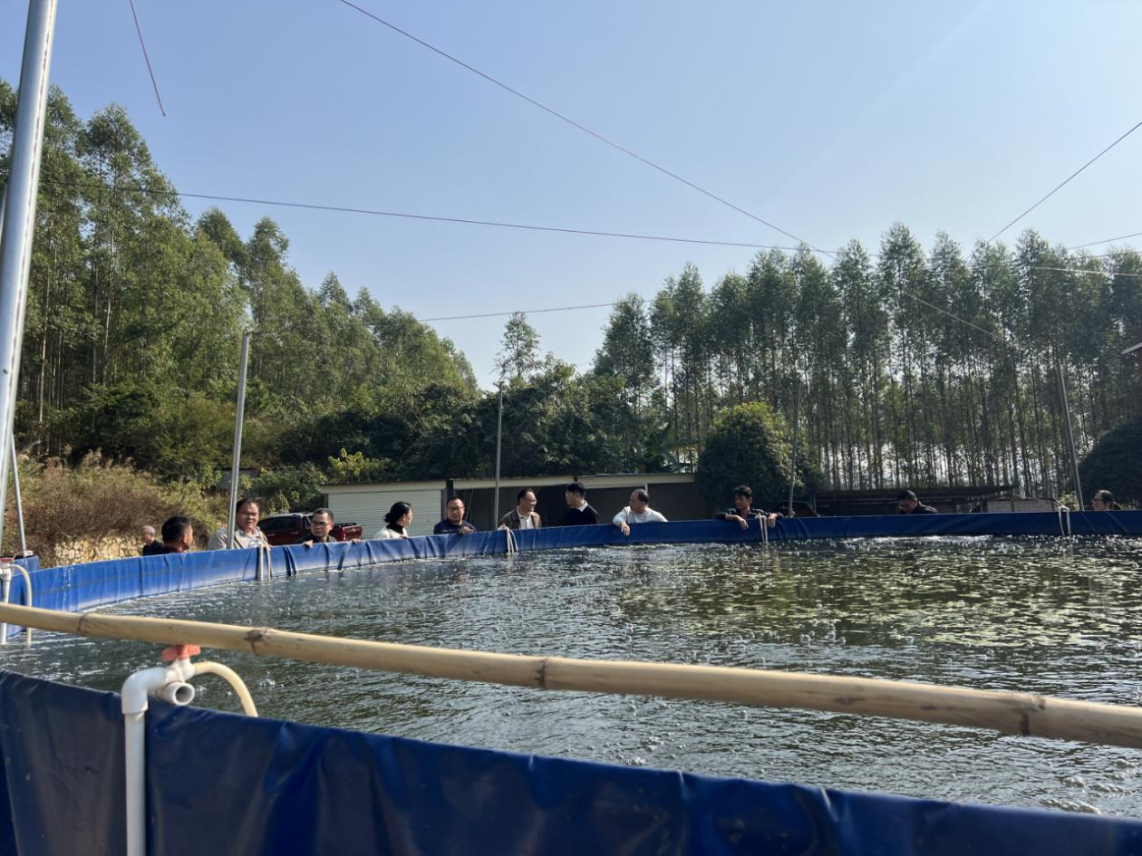

（市局调研组到鹿寨镇窑上村陆基圆桶高密度黄颡鱼养殖基地调研）

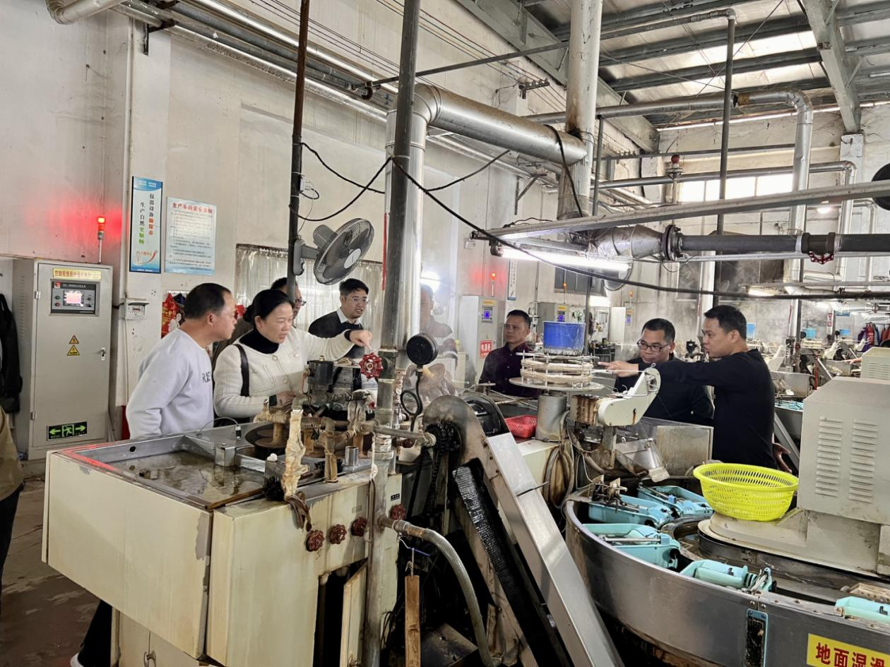

（市局调研组到鹿寨县古典桑蚕丝织有限公司调研农产品加工）

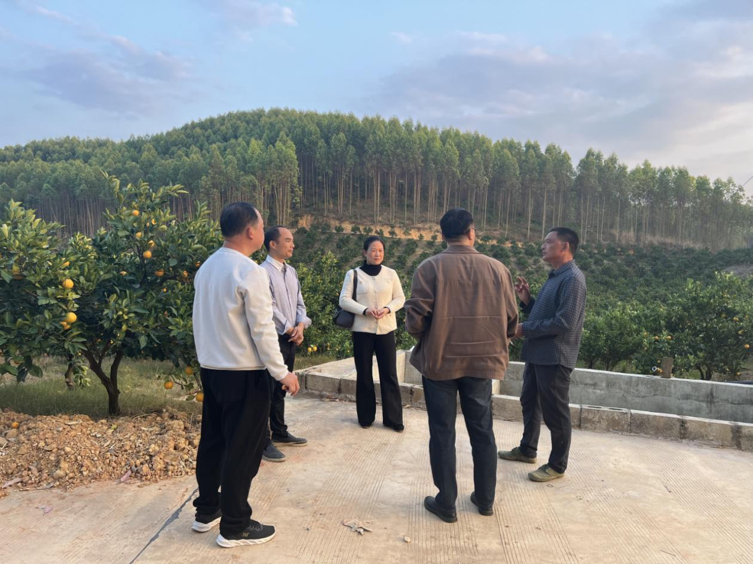

（市局调研组到四排镇三排村蜜橙种植基地调研）

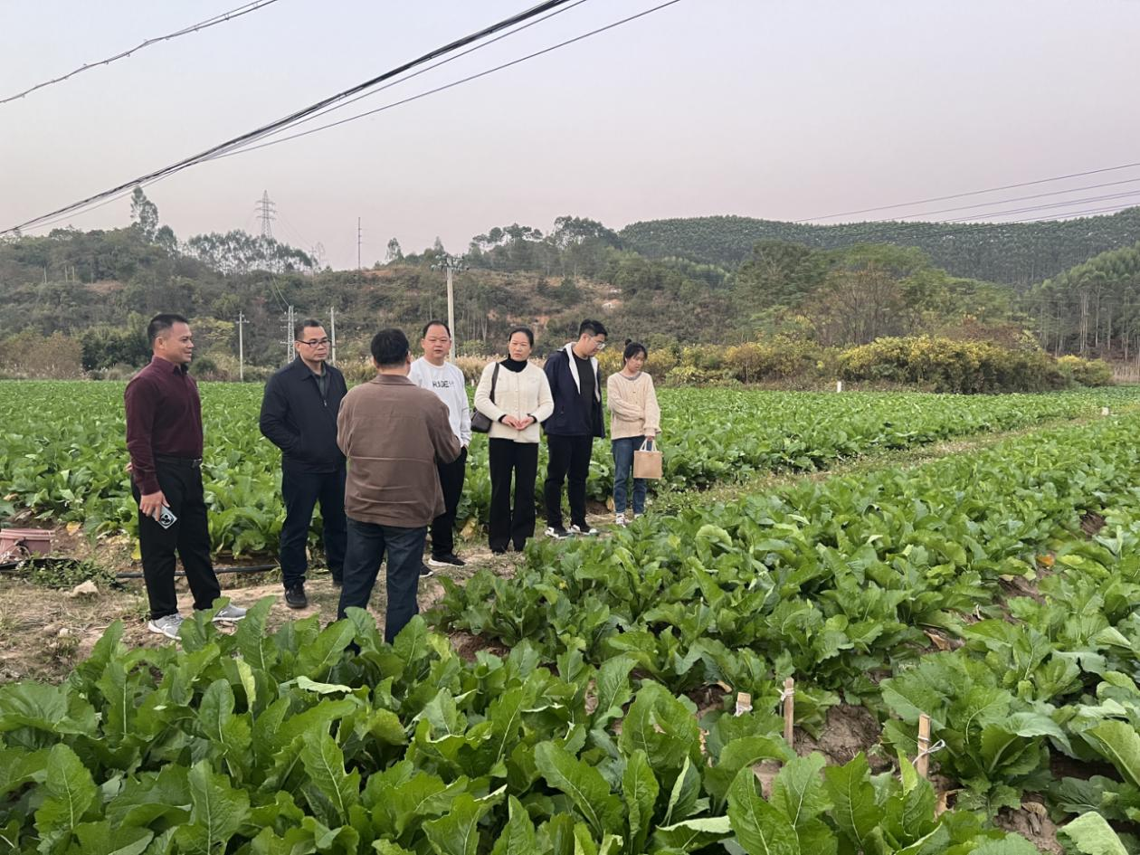

（市局调研组到寨沙镇调研头菜生产情况）

当天，调研组通过听取汇报、查阅资料、现场查看对比乡村两级农村统计数据台账和座谈交流等方式，了解我县农村统计台账建设情况和当前农业生产情况，对我县农村统计台账建设给予肯定的同时，并对进一步做好农村统计工作提出要求，一是加强对乡村两级农村统计调查业务培训和指导；二是加大对农村统计数据审核力度。

通过此次调研，有效地规范我县基层农村统计工作流程，进一步夯实统计基层基础，为全年一产数据把脉。（鹿寨县统计局 韦碧）